
IGNALINOS RAJONO SAVIVALDYBĖS TARYBA

SPRENDIMAS
DĖL IGNALINOS RAJONO SAVIVALDYBĖS 2025–2027 METŲ KORUPCIJOS PREVENCIJOS PROGRAMOS IR IGNALINOS RAJONO SAVIVALDYBĖS 2025–2027 METŲ KORUPCIJOS PREVENCIJOS PROGRAMOS ĮGYVENDINIMO VEIKSMŲ PLANO PATVIRTINIMO

2025 m. rugsėjo 11 d. Nr. T-184
Ignalina

Vadovaudamasi Lietuvos Respublikos vietos savivaldos įstatymo 15 straipsnio 2 dalies 32 punktu, 16 straipsnio 1 dalimi, Lietuvos Respublikos korupcijos prevencijos įstatymo 5 straipsnio 2 dalies 2 punktu, 7 straipsnio 1 dalies 4 punktu ir 4 dalimi, įgyvendindama Lietuvos Respublikos Seimo 2022 m. birželio 28 d. nutarimą Nr. XIV-1178 „Dėl 2022–2033 metų nacionalinės darbotvarkės korupcijos prevencijos klausimais patvirtinimo“, atsižvelgdama į Lietuvos Respublikos specialiųjų tyrimų tarnybos direktoriaus 2021 m. gruodžio 28 d. įsakymą Nr. 2-283 „Dėl Korupcijos prevencijos veiksmų planų, jų projektų ir planų įgyvendinimo vertinimo tvarkos aprašo patvirtinimo“, Ignalinos rajono savivaldybės taryba n u s p r e n d ž i a:
1. Patvirtinti pridedamus:
1.1. Ignalinos rajono savivaldybės 2025–2027 metų korupcijos prevencijos programą;
1.2. Ignalinos rajono savivaldybės 2025–2027 metų korupcijos prevencijos programos įgyvendinimo veiksmų planą.
2. Paskelbti šį sprendimą Teisės aktų registre ir Ignalinos rajono savivaldybės interneto svetainėje www.ignalina.lt.

Savivaldybės meras Laimutis Ragaišis

PATVIRTINTA
Ignalinos rajono savivaldybės tarybos
2025 m. rugsėjo 11 d. sprendimu Nr. T-184

IGNALINOS RAJONO SAVIVALDYBĖS KORUPCIJOS PREVENCIJOS 2025–2027 METŲ PROGRAMA

I SKYRIUS
BENDROSIOS NUOSTATOS

1. Ignalinos rajono savivaldybės korupcijos prevencijos 2025–2027 metų programa (toliau – Programa) parengta vadovaujantis Lietuvos Respublikos korupcijos prevencijos įstatymu, Lietuvos Respublikos Seimo 2022 m. birželio 28 d. nutarimu Nr. XIV-1178 „Dėl 2022–2033 metų nacionalinės darbotvarkės korupcijos prevencijos klausimais patvirtinimo“, Savivaldybės korupcijos prevencijos programos rengimo rekomendacijomis, patvirtintomis Lietuvos Respublikos specialiųjų tyrimų tarnybos (toliau – STT) direktoriaus 2021 m. gruodžio 28 d. įsakymu Nr. 2-283 „Dėl Korupcijos prevencijos veiksmų planų, jų projektų ir planų įgyvendinimo vertinimo tvarkos aprašo patvirtinimo“, taip pat atsižvelgiant į Lietuvos Respublikos vietos savivaldos ir Lietuvos Respublikos viešojo administravimo įstatymų nuostatas.
2. Programa skirta korupcijos prevencijai Ignalinos rajono savivaldybės (toliau – Savivaldybė) institucijose – Savivaldybės taryboje, Savivaldybės administracijoje, Savivaldybės valdomose įmonėse, biudžetinėse ir viešosiose įstaigose, kurių viena iš steigėjų – savininkė arba dalininkė – yra Savivaldybė (toliau kartu – Savivaldybės institucijos, įmonės ir įstaigos), užtikrinti.
3. Programa siekiama šalinti prielaidas korupcijai atsirasti ir plisti, ugdyti nepakantumą šiam socialiniam reiškiniui, teikti rekomendacijas numatytoms korupcijos prevencijos priemonėms įgyvendinti.
4. Programoje vartojamos sąvokos atitinka teisės aktuose apibrėžtas sąvokas.
5. Programos strateginės kryptys – korupcijos prevencija ir antikorupcinis švietimas.
6. Programa sudaroma trejiems metams ir įgyvendinama vadovaujantis Programos įgyvendinimo veiksmų planu, kuriame numatytos prevencinės priemonės, skirtos išvengti socialinių, ekonominių grėsmių, ginti visuotinai pripažįstamas žmogaus teises, laisves bei viešąjį interesą, ir priemonės, skirtos gerinti antikorupcinį Savivaldybės institucijų, įmonių ir įstaigų darbuotojų, valstybės tarnautojų švietimą.
7. Programos paskirtis – užtikrinti Savivaldybės institucijų, įmonių ir įstaigų veiklos skaidrumą, atvirumą, teisinių ir antikorupcinių principų laikymąsi, ilgalaikėmis priemonėmis ir procedūromis užkirsti kelią korupcijos atsiradimui ir plėtrai.
8. Programos nuostatos yra privalomos visoms Savivaldybės institucijoms, įmonėms ir įstaigoms.

II SKYRIUS
APLINKOS ANALIZĖ

9. „Transparency International“ (toliau – TI) Korupcijos suvokimo indekso (toliau – KSI) 2024 m. tyrime Lietuvai buvo skirti 63 balai iš 100 galimų ir 32 vieta sąraše iš 180 pasaulio šalių. TI KSI yra vienas garsiausių pasaulyje korupcijos suvokimo tyrimų, parodantis, kaip įvairioms pasaulio valstybėms pavyksta kontroliuoti korupciją. Esama padėtis įvertinama konkrečiu skaičiumi šimto balų skalėje nuo 0 iki 100, kurioje 0 reiškia labai korumpuotą, o 100 – visiškai nekorumpuotą valstybę. Korupcijos mastą viešajame ir politikos sektoriuose vertina įvairių sričių ekspertai ir verslo lyderiai. Lietuvos Respublikos Seimo patvirtintoje Nacionalinėje darbotvarkėje korupcijos prevencijos klausimais 2022–2033 metais yra nurodomas siekis 2033 m. Lietuvai KSI vertinime turėti 74 balus.
10. 2024 m. sausio – birželio mėnesiais rinkos tyrimų įmonė „Kokybės ekspertai“ atliko tyrimą „Lietuvos korupcijos žemėlapis 2023–2024 m.“, kurį inicijavo STT.
10.1. Ištirtos trys tikslinės grupės: Lietuvos gyventojai, verslo įmonių vadovai ir valstybės tarnautojai. Iš viso apklaustas 1001 Lietuvos gyventojas, 503 verslo įmonių vadovai, 1374 valstybės tarnautojai.
10.2. Tyrimo tikslas – nustatyti gyventojų, valstybės tarnautojų ir įmonių vadovų požiūrį į korupciją, jų asmeninę patirtį, atskleisti priežastis bei sąlygas, darančias įtaką ir formuojančias visuomenės požiūrį į korupciją, įvertinti jų antikorupcinį potencialą bei atskleisti geografinius ir institucinius korupcijos pasireiškimo aspektus.
10.3. Tarp Lietuvos gyventojams aktualių problemų korupcija užima penktą vietą (2021 m. – 4 vieta), o kaip svarbesnes problemas gyventojai nurodo dideles kainas / infliaciją, mažus atlyginimus, sveikatos apsaugos problemas ir narkotikų vartojimą. 2023 m. korupciją, kaip labai rimtą problemą, nurodė 37 % gyventojų, o 2021 m. – 35 % gyventojų.
10.4. Įmonių vadovai (24 %) korupciją, kaip labai rimtą problemą, paminėjo 9 vietoje, o 2021 m. korupcija buvo paminėta 5–6 vietoje (26 %).
10.5. Valstybės tarnautojai iš visų pateiktų problemų korupciją priskyrė 7 vietai (28 %) ir mano, kad korupcija yra labai svarbi problema Lietuvoje, o 2021 m. 31 % valstybės tarnautojų korupcijos problemą priskyrė 6 vietai.
10.6. Atvirame klausime apie korumpuotas įstaigas (1 lentelė) gyventojai dažniausiai nurodė gydymo įstaigas – 49 % (2021 m. – 49 % ir taip pat 1 vieta apklausoje), teismus – 42 % (2021 m. – 38 %, antra vieta) ir Seimą – 40 % (2021 m. – 31 %, trečia vieta). Savivaldybes, kaip korumpuotas institucijas, gyventojai nurodo 5 vietoje – 25 % (2021 m. – 4 vieta ir 23 %).
10.7. Įmonių vadovų nuomone, labiausiai korumpuotos įstaigos yra Seimas – 24 % (2021 m. – 25 %, 3 vieta), gydymo įstaigos – 17 % (2021 m. – 36 %, 1 vieta) ir teismai – 10 % (2021 m. – 29 %, 2 vieta). Savivaldybės nurodomos 4 vietoje – 7 %. (2021 m. – 24 %, 4 vieta).
10.8. Valstybės tarnautojai institucijas reitinguoja taip: gydymo įstaigos – 35 % (2021 m. – 47 %, 1 vieta), Seimas – 18 % (2021 m. – 18 %, 3 vieta) ir savivaldybės bei jų valdomos įmonės – 10 % (2021 m. – 38 %, 2 vieta). Taigi visos trys tikslinės grupės atvirame klausime apie korumpuotas įstaigas dažniausiai nurodydavo gydymo įstaigas, teismus ir Seimą, o savivaldybės yra nurodomos 4 vietoje.
10.9. Korupcinė patirtis (2 lentelė). 2021 m. 65 % gyventojų atsakė, kad kyšis padeda spręsti jų problemas. 2023 m. taip manančių gyventojų procentas nepasikeitė: 16 % nurodė, jog duotų kyšį (2021 m. – 21 %), kad jų problema būtų išspręsta, 9 % prisipažino (2021 m. – 10 %), kad jiems teko duoti kyšį per paskutinius 12 mėn.
10.10. 33 % įmonių vadovų mano, kad kyšis padeda spręsti problemas (2021 m. – 41 %), 7 % įmonių vadovų duotų kyšį (2021 m. – 9 %), norėdami išspręsti įmonės problemas, o 5 % per pastaruosius 12 mėn. teko jį duoti (2021 m. – 5 %).
10.11. 13 % valstybės tarnautojų sako (2021 m. – 21 %), kad kyšis padeda spręsti problemas ir tik 1 % per pastaruosius 12 mėn. teko jį duoti (2021 m. – 2 %).

1 lentelė
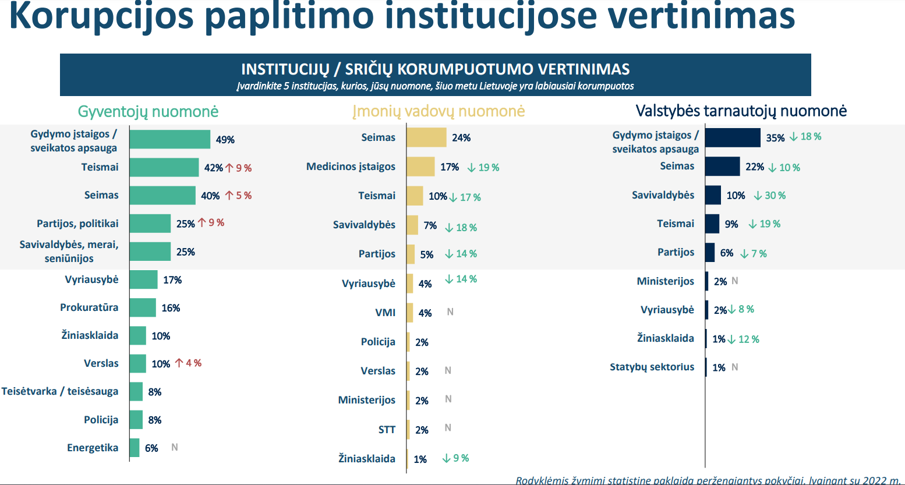

2 lentelė
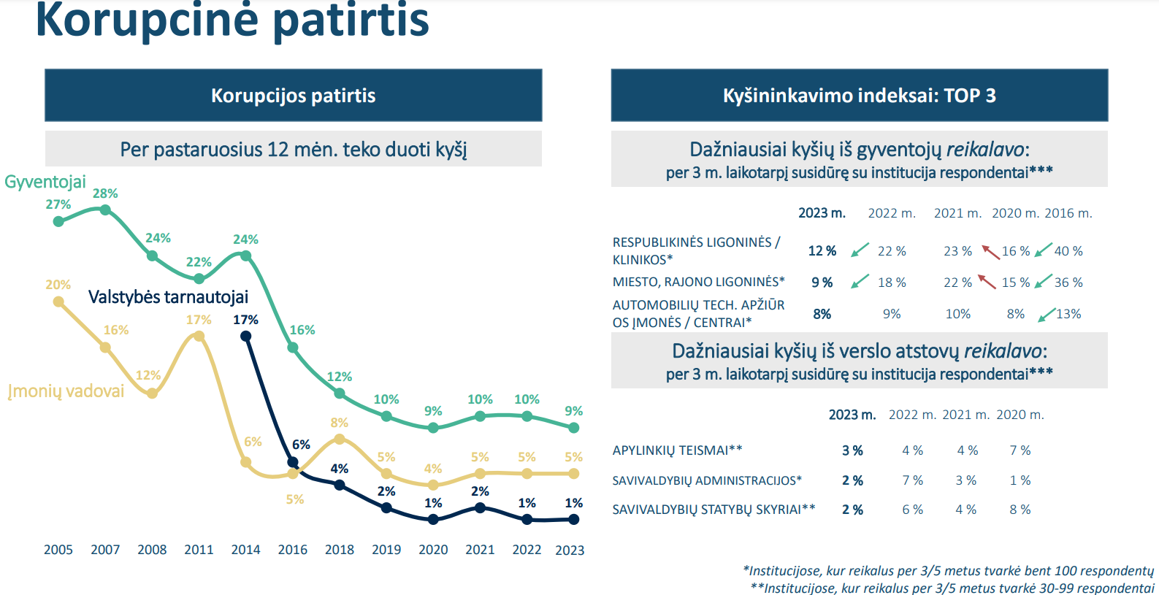
10.12. Tarp gyventojų dažniausiai lankomų institucijų didžiausi su kyšiais susiję indeksai yra respublikinėse ligoninėse ir klinikose. Čia kyšio prievartavimo indeksas yra 0,12 (2021 m. – 0,23 ir pirma vieta) ir kyšio davimo indeksas – 0,08 (2021 m. – 0,17). Miestų ir rajonų ligoninėse kyšių prievartavimo indeksas siekia 0,09 (2021 m. – 0,22), o kyšio davimo indeksas – 0,05 (2021 m. – 0,16). Didžiausi gyventojų pasinaudojimo pažintimis indeksai yra būdingi lankantis žemės duomenų skyriuje (0,24), priešgaisrinės apsaugos ir gelbėjimo departamente (0,23) ir seniūnijose (0,13).
10.13. Įmonių vadovų nuomone, tarp intensyviausiai lankomų institucijų didžiausias pasinaudojimo pažintimis, kyšio prievartavimo ir davimo indeksas yra miestų ir rajonų savivaldybėse: jų indeksai yra atitinkamai – 0,03; 0,02; 0,01. 2021 m. duomenimis, kyšio prievartavimo ir davimo indeksai buvo didesni ir siekė 0,04 ir 0,03. 2023 m. nebuvo nė vienos procedūros, kuria naudojosi įmonių vadovai, kur kyšio prievartavimo ar davimo indeksai būtų bent kiek žymesni (viršytų 0,1). Pasinaudojimo pažintimis indeksai užfiksuoti priešgaisrinės saugos reikalavimų laikymosi tikrinimo (0,01) ir licencijų ir leidimų išdavimo verslo veiklai vykdyti savivaldybėse (0,02) srityse.
10.14. Valstybės tarnautojai pažintimis naudodavosi miestų ir rajonų savivaldybėse (0,06). Dažniausiai kyšio buvo tikimasi miestų ir rajonų ligoninėse – 0,11 (2021 m. – 0,19). Kyšio davimo indeksas užfiksuotas respublikinėse ligoninėse (0,02) ir privalomos automobilių techninės apžiūros įmonėse (0,02). 2023 m. nebuvo nė vienos procedūros, kuria naudojosi valstybės tarnautojai, kur kyšio prievartavimo ar davimo indeksai būtų bent kiek žymesni (viršytų 0,1). Tarp intensyviau lankomų procedūrų didžiausias kyšio prievartavimo indeksas užfiksuotas siekiant gauti neįgalumo ir darbingumo pažymėjimą – 0,07, didžiausias kyšio davimo indeksas, t. y. 0,03 – prireikus chirurginės operacijos.
10.15. Tyrimų duomenimis, 58 % (2021 m. – 52 %) gyventojų žino, kur kreiptis, norint pranešti apie korupcijos atvejį, ir 62 % gyventojų, norintys pranešti apie korupcijos atvejį, kreiptųsi į STT. 71 % įmonių vadovų žino, kur kreiptis (2021 m. taip pat 71 %), norint pranešti apie korupcijos atvejį, iš žinančių, kur kreiptis, 53 % kreiptųsi į STT. 71 % valstybės tarnautojų žino, kur kreiptis (2021 m. – 84 %), norint pranešti apie korupcijos atvejį, iš žinančių, kur kreiptis, 80 % kreiptųsi į STT.
11. Vadovaujantis Ignalinos rajono savivaldybės 2022–2024 metų korupcijos prevencijos programa ir jos įgyvendinimo priemonių planu, patvirtintu Ignalinos rajono savivaldybės tarybos 2022 m. liepos 7 d. sprendimu Nr. T-144 „Dėl Ignalinos rajono savivaldybės 2022–2024 metų korupcijos prevencijos programos patvirtinimo“, Savivaldybėje ir jos institucijose įgyvendintos ir įgyvendinamos šios priemonės:
11.1. Ignalinos rajono savivaldybės tarybos 2023 m. gegužės 25 d. sprendimu Nr. T-89 „Dėl Ignalinos rajono savivaldybės tarybos Antikorupcijos komisijos sudarymo ir jos nuostatų patvirtinimo“ sudaryta ir veikia Savivaldybės tarybos Antikorupcijos komisija (toliau – Komisija).
11.2. Komisija veikia vadovaudamasi Lietuvos Respublikos konstitucija, Lietuvos Respublikos korupcijos prevencijos įstatymu, Komisijos veiklos nuostatais, patvirtintais Ignalinos rajono savivaldybės tarybos 2023 m. gegužės 25 d. sprendimu Nr. T-89 „Dėl Ignalinos rajono savivaldybės tarybos Antikorupcijos komisijos sudarymo ir jos nuostatų patvirtinimo“, ir kitais teisės aktais. Komisija pagal kompetenciją Savivaldybėje įgyvendina valstybės politiką korupcijos prevencijos srityje, išskiria prioritetines ir kontrolės kryptis nuosekliai įgyvendinant priemones, didinančias korupcijos prevencijos veiksmingumą, svarsto organizacinius ir su Ignalinos rajono savivaldybės kovos su korupcija programos ir jos įgyvendinimo priemonių plano vykdymu susijusius klausimus.
11.3. Nuolat skelbiama informacija apie priimtus norminius teisės aktus – Savivaldybės tarybos sprendimus, mero potvarkius, administracijos direktoriaus įsakymus, Savivaldybės interneto svetainėje www.ignalina.lt (toliau – Savivaldybės interneto svetainė) ir Teisės aktų registre.
11.4. Siekiama, kad Savivaldybės institucijų, įmonių ir įstaigų interneto svetainėse būtų pateikti ir nuolat atnaujinami paslaugų teikimo aprašai.
11.5. Nuolat kreipiamasi į STT dėl informacijos apie asmenis, siekiančius eiti pareigas Savivaldybės administracijoje, vadovaujančias pareigas (vadovas ar jo pavaduotojas) biudžetinėse ar viešosiose įstaigose ir valdomose įmonėse.
11.6. Savivaldybės interneto svetainėje viešinamos galimybės ir būdai pranešti apie Savivaldybės institucijose, įstaigose ar įmonėse pastebėtus galimus korupcijos atvejus.
11.7. Siekiant didinti viešumą ir atskaitingumą visuomenei, Savivaldybės tarybos posėdžių garso ir vaizdo įrašai skelbiami Savivaldybės interneto svetainėje, vyksta Savivaldybės tarybos komitetų ir posėdžių tiesioginės transliacijos. Taip pat skelbiami Savivaldybės tarybos sprendimai, jų projektai, rengimo medžiaga, Savivaldybės mero potvarkiai, Savivaldybės administracijos direktoriaus įsakymai.
11.8. Savivaldybės įstaigų ir įmonių vadovai dalyvavo nuotoliniuose susitikimuose dėl personalo patikimumo užtikrinimo, korupcijos pasireiškimo tikimybės nustatymo, korupcijos prevencijos veiksmų planų rengimo. Savivaldybės administracijos darbuotojai dalyvavo sociologinėje apklausoje siekiant išsiaiškinti jų nuomonę apie korupcijos paplitimą šalyje, jų patirtį susidūrus su šiuo reiškiniu bei antikorupcinį visuomenės potencialą. Savivaldybės įstaigų ir įmonių darbuotojai buvo skatinami naudotis savarankiško antikorupcinio sąmoningumo didinimo įrankiu – e. mokymo platforma, kurioje pateikiama profesionali ir koncentruota mokymo medžiaga įvairiomis antikorupcinio sąmoningumo lygio didinimo temomis.

III SKYRIUS
PROGRAMOS TIKSLAI IR VERTINIMO KRITERIJAI

12. Rengiant 2025–2027 metų korupcijos prevencijos programą, numatyti 3 Programos tikslai.
13. Programos tikslai:
13.1. Didinti visuomenės pasitikėjimą Ignalinos rajono savivaldybe korupcijos prevencijos kontekste, mažinti korupcijos pasireiškimo prielaidas.
13.2. Siekti didesnio Savivaldybės institucijų, įmonių ir įstaigų veiklos sprendimų ir procedūrų skaidrumo, viešumo ir atskaitingumo visuomenei.
13.3. Didinti nepakantumą korupcijai, skatinti visuomenę įsitraukti į antikorupcinę veiklą, vykdyti antikorupcinį švietimą.
14. Programos efektyvumas vertinamas pagal kokybinius ir kiekybinius kriterijus:
14.1. Įgyvendintų Programos priemonių skaičių.
14.2. Atliktų apklausų skaičių.
14.3. Gyventojų pateiktų pasiūlymų skaičių.
14.4. Privačius interesus laiku deklaravusių darbuotojų skaičių.
14.5. Viešai skelbiamų deklaracijų nuo visų dirbančių asmenų, kuriems privaloma deklaruoti viešus ir privačius interesus, skaičių.
14.6. Skelbiamos informacijos apie priimtus norminius teisės aktus skaičių, palyginti su priimtų norminių teisės aktų skaičiumi.
14.7. Skelbiamos informacijos apie atnaujintų ir naujai pateiktų administracinių paslaugų aprašymų skaičiaus santykį.
14.8. Išklausytų ataskaitų skaičių.
14.9. Savivaldybės institucijų, įmonių ir įstaigų interneto svetainėse skelbiamos kontaktinės informacijos apie darbuotojų, atsakingų už korupcijai atsparios aplinkos kūrimą, skaičių.
14.10. Gautų, išanalizuotų ir pasitvirtinusių pranešimų apie korupcines veikas santykį.
14.11. Suorganizuotų seminarų, mokymų ar pasidalijimo nuotolinių konferencijų nuorodomis skaičių.
14.12. Neįgyvendintų Programos priemonių skaičių.

IV SKYRIUS
PROGRAMOS ĮGYVENDINIMAS, VERTINIMAS, ATSKAITOMYBĖ, KONTROLĖ, KEITIMAS, PAPILDYMAS IR ATNAUJINIMAS

15. Programai įgyvendinti sudaromas Programos įgyvendinimo priemonių planas, kurio priemonių įvykdymo laikotarpis sutampa su Programos įgyvendinimo pradžia ir pabaiga.
16. Programoje numatytas priemones įgyvendina priemonių plane nurodyti vykdytojai.
17. Kiekvienais metais, iki vasario 1 dienos, Programos priemonių vykdytojai pateikia Savivaldybės administracijos specialistui, atsakingam už korupcijai atsparios aplinkos kūrimą, informaciją apie priemonių vykdymą, jų veiksmingumą ir pasiektus rezultatus.
18. Už Programos įgyvendinimo koordinavimą atsakingas asmuo apibendrina informaciją apie Programos priemonių vykdymą ir kiekvienais metais iki kovo 1 dienos susistemintus duomenis pateikia Savivaldybės merui ir Antikorupcijos komisijai.
19. Atsižvelgiant į teisės aktų, reglamentuojančių korupcijos prevenciją, pakeitimus, kompetentingų institucijų išvadas ir rekomendacijas, sociologinių tyrimų rezultatus, kitą reikšmingą informaciją, Programa ir jos įgyvendinimo priemonių planas gali būti keičiami, papildomi, atnaujinami Savivaldybės tarybos sprendimu iki einamųjų metų IV ketvirčio pabaigos.
20. Savivaldybės institucijos, įmonės, įstaigos, nevyriausybinės organizacijos, kiti juridiniai ir fiziniai asmenys iki einamųjų metų III ketvirčio pabaigos gali teikti Savivaldybės merui, už korupcijai atsparios aplinkos kūrimą atsakingam darbuotojui bei Antikorupcijos komisijai pasiūlymus dėl Programos nuostatų, tikslų ir uždavinių atnaujinimo, priemonių plano keitimo ir (ar) papildymo. Pasiūlymai gali būti skelbiami Savivaldybės interneto svetainėje.
21. Prireikus atskiroms korupcijos prevencijos priemonėms įgyvendinti gali būti numatytas papildomas finansavimas.

V SKYRIUS
BAIGIAMOSIOS NUOSTATOS

22. Programa įsigalioja kitą dieną po paskelbimo Lietuvos Respublikos teisėkūros pagrindų įstatymo nustatyta tvarka.
23. Su Programa ir priemonių planu supažindinami visi Savivaldybės administracijos valstybės tarnautojai, darbuotojai per dokumentų valdymo sistemą „Kontora“. Už kitose Savivaldybės valdomose įmonėse ir įstaigose dirbančių ir einančių pareigas asmenų informavimą yra atsakingi tų įmonių ir įstaigų vadovai.
24. Programa ir jos įgyvendinimo priemonių plano ataskaita skelbiama Savivaldybės interneto svetainės skiltyje „Korupcijos prevencija“.

________________________________

PATVIRTINTA
Ignalinos rajono savivaldybės tarybos
2025 m. rugsėjo 11 d. sprendimu Nr. T-184

IGNALINOS RAJONO SAVIVALDYBĖS 2025–2027 METŲ KORUPCIJOS PREVENCIJOS PROGRAMOS ĮGYVENDINIMO VEIKSMŲ PLANAS

Eil. Nr. | Priemonės pavadinimas | Priemonės vykdytojai | Priemonės įgyvendinimo terminas | Priemonės laukiamo rezultato vertinimo kriterijai
1 tikslas. Didinti visuomenės pasitikėjimą Ignalinos rajono savivaldybe korupcijos prevencijos kontekste, mažinti korupcijos pasireiškimo prielaidas
1.1. | Įtraukti gyventojus į Ignalinos rajono savivaldybės (toliau – Savivaldybė) sprendimų projektų svarstymą ir pasiūlymų teikimą vykdant gyventojų apklausas | 1. Investicijų ir strateginio planavimo skyrius  2. Informatikos ir bendrųjų reikalų skyrius | Iki kiekvienų metų IV ketv. | Atliktų apklausų skaičius per metus, gyventojų pateiktų pasiūlymų skaičius
1.2. | Užtikrinti, kad asmenys laiku ir tinkamai pateiktų privačių interesų deklaracijas | 1. Savivaldybės administracijos darbuotojas, atsakingas už Viešų ir privačių interesų derinimo įstatymo nuostatų kontrolę  2. Savivaldybės įmonių ir įstaigų vadovai | Į pareigas priimti darbuotojai per 30 kalendorinių dienų nuo paskyrimo į pareigas dienos, pasikeitus duomenims, informaciją atnaujinti per 30 kalendorinių dienų | 100 proc. privačius interesus laiku deklaravusių darbuotojų
1.3. | Savivaldybės ir Savivaldybės įmonių bei įstaigų interneto svetainėse viešai skelbti Savivaldybės tarybos narių, Savivaldybės įmonių ir įstaigų vadovų ir jų pavaduotojų, politinio (asmeninio) pasitikėjimo valstybės tarnautojų, einančių institucijų ar įstaigų struktūrinių padalinių vadovų ar jų pavaduotojų pareigas, viešųjų ir privačių interesų deklaracijas | 1. Savivaldybės įmonių ir įstaigų vadovai  2. Savivaldybės administracijos darbuotojas, atsakingas už Viešų ir privačių interesų derinimo įstatymo nuostatų kontrolę  3. Informatikos ir bendrųjų reikalų skyrius | Per 30 kalendorinių dienų nuo asmens paskyrimo į pareigas dienos, pasikeitus duomenims, informaciją atnaujinti per 30 kalendorinių dienų | 100 proc. viešai skelbiamų deklaracijų visų dirbančių asmenų, kuriems privaloma deklaruoti viešus ir privačius interesus
2 tikslas. Siekti didesnio Savivaldybės institucijų, įmonių ir įstaigų veiklos sprendimų ir procedūrų skaidrumo, viešumo ir atskaitingumo visuomenei
2.1. | Skelbti informaciją apie priimtus norminius teisės aktus – Savivaldybės tarybos sprendimus, mero potvarkius, administracijos direktoriaus įsakymus Savivaldybės interneto svetainėje ir Teisės aktų registre | 1. Teisės akto rengėjas ir jo skyrius  2. Informatikos ir bendrųjų reikalų skyrius | Skelbiama nuolat | Viešinama 100 proc. priimtų norminių teisės aktų
2.2. | Užtikrinti, kad Savivaldybės institucijų, įmonių ir įstaigų interneto svetainėse būtų pateikti ir nuolat atnaujinami paslaugų teikimo aprašai | 1. Savivaldybės administracijos skyrių specialistai, atsakingi už savo srityje teikiamas paslaugas  2. Informatikos ir bendrųjų reikalų skyrius  3. Savivaldybės įmonių ir įstaigų vadovai | Nuolat | Atnaujintų ir naujai pateiktų administracinių paslaugų aprašymų skaičiaus santykis
2.3. | Savivaldybės antikorupcijos komisijoje (toliau – Antikorupcijos komisija) išklausyti Savivaldybei pavaldžių įstaigų ir įmonių vadovų ataskaitas apie korupcijos prevencijos programos veiksmų plano įgyvendinimą | Antikorupcijos komisija | Kasmet iki gruodžio 31 d. | 1–2 išklausytos ataskaitos per metus
3 tikslas. Didinti nepakantumą korupcijai, skatinti visuomenę įsitraukti į antikorupcinę veiklą, vykdyti antikorupcinį švietimą
3.1. | Sudaryti galimybes gyventojams pateikti anoniminius pranešimus apie korupcinio pobūdžio apraiškas Savivaldybės institucijose, įmonėse ir įstaigose | 1. Savivaldybės administracijos darbuotojas, atsakingas už korupcijai atsparios aplinkos kūrimą  2. Savivaldybės įmonių ir įstaigų vadovai | Nuolat | Visose Savivaldybės institucijų, įmonių ir įstaigų interneto svetainėse skelbiama darbuotojų, atsakingų už korupcijai atsparios aplinkos kūrimą, kontaktinė informacija
3.2. | Analizuoti gautą informaciją apie korupcinio pobūdžio apraiškas Savivaldybės institucijoje, įstaigose ar įmonėse, pateikti pasiūlymus bei išvadas institucijoms pagal kompetenciją | Antikorupcijos komisija | Per 30 kalendorinių dienų nuo pranešimo gavimo dienos | Gautų ir išnagrinėtų pranešimų apie galimas korupcines veikas skaičius
3.3. | Dalytis aktualia informacine medžiaga korupcijos atpažinimo aplinkoje ir antikorupcinio sąmoningumo klausimais, skelbti informaciją Savivaldybės interneto svetainėje | Savivaldybės administracijos darbuotojas, atsakingas už korupcijai atsparios aplinkos kūrimą | Nuolat | Paskelbtos informacijos nuorodų skaičius per metus
3.4. | Organizuoti seminarus, mokymus, dalytis nuotolinių konferencijų, susitikimų nuorodomis Savivaldybės institucijose, įmonėse ir įstaigose aktualiais korupcijos prevencijos klausimais, paminėti Tarptautinę antikorupcijos dieną | 1. Savivaldybės administracijos darbuotojas, atsakingas už korupcijai atsparios aplinkos kūrimą  2. Informatikos ir bendrųjų reikalų skyrius | Pagal poreikį | Nuorodų į nuotolinius susitikimus skaičius ir (ar) suorganizuotų seminarų skaičius

______

